

CONVENIO FONDO PARA LA EDUCACIÓN MEDIA MINISTERIO DE EDUCACIÓN NACIONAL

2020 - 2021







Socio-Emocionales

Grado Once

“Apuesta por una educación media con calidad y pertinencia para los jóvenes colombianos”

*Fortalecimiento de competencias básicas, ciudadanas y socioemocionales*

**Milton Molano Camargo**

**Licenciado, Magister en Educación- Doctor en Educación y sociedad**

**Director de planeación estratégica – Universidad de La Salle**

Revisador por: Juan Camilo Caro Daza

Profesional Especializado- Subdirección de Fomento de Competencias

Dirección de Calidad de Educación Preescolar, Básica y Media

Ministerio de Educación Nacional

Bogotá D.C.

Febrero 2021

En alianza con:



Ministerio de Educación Nacional

**María Victoria Agudelo González**

Ministra de Educación Nacional

**Constanza Liliana Alarcón Parraga**

Viceministra de Educación Preescolar, Básica y Media.

**Danit María Torres Fuentes**

Directora de Fortalecimiento a la Gestión Territorial

**Olga Lucia Sánchez**

Asesora Viceministerio de Preescolar Básica y Media.

**Norma Constanza Camargo**

Profesional Especializado.

**Revisado por equipo de profesionales de la subdirección de referentes del ministerio de educación nacional:**

Ciencias naturales:

**Liliana Trujillo Ayerbe**

Profesional Especializada

Subdirección de Referentes y Evaluación de la Calidad Educativa

Dirección de Calidad de Educación Preescolar, Básica y Media

Ministerio de Educación Nacional

Lenguaje

**Yurlenis Andrea Vera Diettes**

Subdirección de Referentes y Evaluación de la Calidad Educativa

Dirección de Calidad de Educación Preescolar, Básica y Media

Ministerio de Educación Nacional

Matemáticas

**Isaac Lima Díaz**

Subdirección de Referentes y Evaluación de la Calidad Educativa

Dirección de Calidad de Educación Preescolar, Básica y Media

Ministerio de Educación Nacional

Ciudadanas

**Juan Camilo Caro Daza**

Profesional Especializado

Subdirección de Fomento de Competencias

Dirección de Calidad de Educación Preescolar, Básica y Media

Ministerio de Educación Nacional

Socioemocionales

**Juan Camilo Caro Daza**

Profesional Especializado

Subdirección de Fomento de Competencias

Dirección de Calidad de Educación Preescolar, Básica y Media

Ministerio de Educación Nacional

Alianza Universidad de La Salle - Universidad Pedagógica y Tecnología de Colombia – Universidad Antonio Nariño

Dirección

**Hno. Niky Alexander Murcia Suárez**

Rector Universidad de La Salle

Autores

Matemáticas

**Yazmín Adriana Gómez Clavijo**

PhD. En Educación con especialidad en Mediaciones Pedagógicas

Ciencias Naturales

**Over Rozo Dueñas**

Licenciado en Biología, Magister en

Docencia de la Química

Doctor en Educación

Competencias ciudadanas

**William Farfán Moreno**

Filósofo, Magister en Filosofía

Doctor en Ciencia Política

Lenguaje

**Gabriel Enrique Rodríguez Mendoza**

Licenciado en ciencias de la Educación

Maestría en Ciencias de la Información y Administración del Conocimiento.

Competencias Socioemocionales

**Mónica Montaño**

Psicóloga

Magister en docencia.

**Milton Molano Camargo**

Licenciado, Magister en educación

Doctor en educación y sociedad

Director de planeación estratégica –

Universidad de La Salle

Comité gerencial

**Diana Jannette Peralta**

Líder de Convenio

**Milton Molano Camargo**

Líder pedagógico

Director de planeación estratégica

– Universidad de La Salle

**Cecilia del Pilar Calvo Robayo**

Coordinadora logística y administrativa

Directora Extensión y educación continuada

PRESENTACIÓN

En el marco del Convenio interadministrativo 267 de 2006 suscrito entre el Ministerio de Educación Nacional y el ICETEX, se realizó la convocatoria para proyectos del Fondo de Fomento a la Educación Media -2021, con el fin de ofrecer acompañamiento a las instituciones educativas oficiales para el mejoramiento de la calidad en la educación media, como parte de la estrategia “Apuesta por una educación media con calidad y pertinencia para los jóvenes colombianos”, derivando en la suscripción de la alianza de las Universidades de La Salle, Pedagógica y Tecnológica de Colombia y Antonio Nariño, en convenio con las Secretarías de Educación de Nariño, Valle del Cauca, Cundinamarca, Boyacá, Meta, Casanare, Norte de Santander y Santander. Como resultado se produce este material que busca aportar herramientas de fácil aplicación para los profesores de educación media que todos los días trabajan en los establecimientos educativos por una educación de excelencia a través del fortalecimiento de las competencias básicas, ciudadanas y socio emocionales, en un país en el que la educación se ha convertido en un medio de transformación y ascenso social y para romper el círculo vicioso de la inequidad y la falta de oportunidades.

Este material, que abarca propuestas para las áreas de matemáticas, ciencias naturales, lenguaje, además de las competencias ciudadanas y competencias socio emocionales, cumple con cinco criterios de un recurso didáctico de calidad:

* **COHERENTE.** Con el enfoque pedagógico, en este caso, de desarrollo de competencias como conocimientos situados y actuados que permiten el desarrollo de problemas en contexto. Razón por la cual están estructurados en tres momentos: una fase preactiva, o de exploración de saberes previos, que permite conectar con la experiencia del estudiante, una fase interactiva que plantea una red de teorías, categorías o conceptos que se relacionan con los saberes previos y una fase postactiva que le permite al estudiante demostrar que ha comprendido (Stone, 2003).
* **CLARO.** Utiliza un lenguaje, sencillo, accesible, agradable, fácil de leer, que permite comprender las orientaciones y muestra la ruta que se debe seguir para el logro de los aprendizajes propuestos.
* **CONTEMPORÁNEO.** Cada uno de los módulos identifica los Objetivos de Desarrollo Sostenible con los cuales se articula. Los contenidos y actividades están en función de la política mundial que da sentido a un aprendizaje en un mundo que necesita de ciudadanos conscientes y comprometidos con el cuidado de la casa común.
* **CONTEXTUALIZADO.** Los módulos acuden a situaciones cercanas a los estudiantes, para su elaboración se han escuchado a los profesores de educación media de las instituciones educativas focalizadas, y recogen entonces las realidades cotidianas en los ejemplos y situaciones utilizadas para dar contexto a las mediaciones del aprendizaje.
* **CONECTADO.** El material hace parte de una estrategia integral del Ministerio de Educación Nacional que se articula a procesos de formación docente, a trabajo con los estudiantes que se vincula al desarrollo de una aplicación digital que les permitirá aprender mientras juegan. Todo esto en el marco del fortalecimiento de la educación media propuesto por Plan Nacional de Desarrollo 2018 - 2022 “Pacto por Colombia”.

*Esperamos que este material sea bien aprovechado y sirva de orientación para la elaboración de otras estrategias que aporten al gran reto de una educación media que impulse las trayectorias educativas completas de nuestros jóvenes y adolescentes.*

Equipo pedagógico del convenio Universidad de La Salle, Universidad Pedagógica y Tecnológica de Colombia, Universidad Antonio Nariño.

Revisado por: equipo de profesionales de la subdirección de referentes del Ministerio de Educación Nacional

Tabla de Contenido

Presentación del módulo 8

Estándares básicos de que se privilegian 9

Articulación con los Objetivos de Desarrollo Sostenible 12

Rol del docente 13

Rol del estudiante 14

Fase preactiva o de exploración de saberes previos 15

Fase interactiva 22

Fase postactiva o de aplicación 28

Bibliografía 37





Presentación general del módulo

Para el Ministerio de Educación Nacional (MEN) las competencias socio emocionales son las que permiten a las personas conocerse a sí mismas, manejar sus emociones, trazarse metas y avanzar en ellas, construir mejores relaciones con los demás, tomar decisiones responsables en la vida, disminuir la agresión y aumentar la satisfacción de la vida. El MEN las clasifica en tres categorías, la primera tiene que ver consigo mismo y las competencias que destaca son la autoconciencia y la auto regulación; la segunda es con los demás, es decir las competencias conciencia social y comunicación positiva. Y por último la que se refiere a los propios desafíos, las competencias que se destacan es la toma responsable de decisiones y la determinación. Para efectos de este módulo trabajaremos con las dos de la primera categoría y la primera de la tercera.

Seguramente a la fecha, apreciado profesor usted habrá logrado desarrollar muchas de ellas ya que son fundamentales para la vida y habrá aprendido a reconocer cómo los estudiantes avanzan o tienen dificultades en su apropiación. En la medida que se identifican, es posible evaluar qué tanto se han fortalecido en una persona, por ejemplo, la forma como asume su responsabilidad o cómo se relaciona con los demás.

De otra parte, asuntos tan delicados como la confianza en sí mismo/a, conocer las capacidades y debilidades, y las reacciones frente a los retos que se presentan a diario, están atravesados por la emocionalidad, por tanto, la conciencia que todos hagamos de ellas y de manera particular los estudiantes de la media que se encuentran en un tiempo lleno de transiciones, tendrá un efecto trascendental en el reconocimiento de la centralidad que tiene en su vida y les permitirá un mejor manejo de emociones para afrontar su vida y los proyectos que vienen en el corto plazo, de manera satisfactoria.

Competencias socio emocionales que se privilegian

|  |  |  |  |
| --- | --- | --- | --- |
| **COMPETENCIAS SOCIOEMOCIONALES** | | **HABILIDADES ASOCIADAS** | |
| **Toma responsable de decisiones** | Proceso de resolución de una situación o problema a partir de la selección de una opción, entre diferentes cursos posibles de acción, compren-diendo y previendo las consecuen-cias o efectos de la opción elegida. | Pensamiento creativo | Habilidad para interpretar una tarea o situación y cambiar de estrategia en el momento de abordarla. Implica la producción de respuestas inusitadas e ingeniosas a partir de premisas aparentemente desconectadas. El proceso y la voluntad de mirar las cosas de manera diferente y producir algo que es tanto novedoso (original, inesperado) como apropiado (útil, adaptado a las restricciones de la tarea) (Sternberg & Lubart, 1999; De Bono, 2015 En: Banco Mundial, 2016). |
| Pensamiento crítico | Habilidad para participar en una actividad con escepticismo reflexivo. Implica establecer juicios decididos y autorregulados. También, cuestionar las suposiciones que sustentan nuestras formas habituales de pensar y actuar, y estar preparados para pensar y actuar de manera diferente a partir de este cuestionamiento crítico (Brookfield, 1987 En: Banco Mundial, 2016). Ser ciudadanos críticos es la base para las transformaciones sociales. |
| Responsabili-dad | Habilidad para comprometerse y actuar en pos de la consecución del cumplimiento de una tarea asignada por sí mismo o por otros. |
| **Autoconciencia** | Proceso de reconocer nuestros estados internos, preferencias, recursos e intuiciones (Goleman, 1995). Las habilidades específicas relacionadas con la autoconciencia son el autoconcepto, la autoeficacia y la conciencia emocional. Todas estas juntas favorecen la autoestima, que es definida aquí como una actitud y no una habilidad. | Motivación al logro | Habilidad para superar situaciones, lograr objetivos difíciles y alcanzar los resultados esperados en torno a una meta estimulante y retadora. |
| Perseverancia | Habilidad para mantenerse firme y constante en la prosecución de acciones y emprendimientos de manera estable o continua hasta lograr el objetivo. |
| Manejo del estrés | Habilidad para reconocer situaciones de presión en la vida cotidiana y resolverlas de forma eficaz haciendo uso de los recursos disponibles. |
| **Autorregulación** | Manejar eficazmente nuestras emociones, pensamientos y comportamie-ntos en diferentes situaciones. Se asume como autorregula-ción emocional y control de impulsos. | Manejo de emociones | Influir intencionalmente en la intensidad, duración y tipo de emoción que experimentamos, en concordancia con nuestras metas del momento y de largo plazo (Gross & Thompson, 2007 En: Banco Mundial, 2016). El manejo de emociones es clave para tener la capacidad de afrontar conflictos y situaciones difíciles de manera constructiva, sin hacernos daño a nosotros mismos o a los demás. |
| Postergación de la gratificación | Renunciar a gratificaciones inmediatas para lograr metas mayores después. La fuerza de voluntad nos permite autorregularnos y aplazar una satisfacción inmediata que queremos. |
| Tolerancia a la frustración | Parar la cadena emocional negativa que se desata con la frustración. Soportar situaciones molestas, incluso muy moletas, sin llegar a perturbarnos (Tobias, 2014: En Banco Mundial, 2016). Dominar nuevas habilidades, realizar tareas difíciles, o perseguir metas desafiantes puede ser muy frustrante: por eso, ser capaz de manejar esa frustración y aprovecharla (en lugar de evitarla) para  motivarnos, nos ayuda a mejorar. |

*Fuente: Adaptación Términos de referencia Convenio MEN-FEM 2020.*

Articulación con los Objetivos de Desarrollo Sostenible

**ODS 3. Salud y bienestar.**

Aspectos como el manejo del estrés y la postergación de la gratificación apuntan al cultivo de una salud mental que en tiempos de pandemia ha sido valorada como parte constitutiva del bienestar de todos.

**ODS 4. Educación de calidad**

El desarrollo de competencias socioemocionales hace parte de una apuesta de educación inclusiva y amplía las oportunidades de aprendizaje en la medida en que da una base emocional como fundamento de los procesos cognitivos.

**ODS 12. Producción y consumo responsable.**

Desarrollar estrategias para el pensamiento crítico y trabajar sobre el proyecto de vida en el marco de distintas alternativas aporta a una postura reflexiva de consumo responsable.

**ODS 16. Paz, justicia e instituciones sólidas.**

El desarrollo de las competencias socioemocionales en su conjunto aporta en la formación de ciudadanos capaces de actuar en función del fortalecimiento de las instituciones y la democracia.

Rol del profesor

Este módulo si bien requiere de algunos conocimientos previos respecto al contenido de algunas competencias socio emocionales, no tiene como condición ser un profesional de la psicología, del trabajo social, o de alguna disciplina afín, solo requiere la disposición de un maestro con la voluntad y la capacidad de acompañar a sus estudiantes, de observarlos, de escucharlos y de caminar con ellos en esos dos años de la educación media tan llenos de incertidumbres, de expectativas, de miedos y posibilidades.

Algunas tareas sugeridas para hacer más productiva su labor son:

* Preparar cuidadosamente las actividades sugeridas en el módulo.
* Estar presente observando lo que funciona o no, e intervenir con tacto pedagógico, entendido como la sensibilidad del docente para actuar asertivamente (Van Manen,2010), cuando hay que reorientar la actividad.
* Disponibilidad para dar asesoría y aclarar dudas cuando sea necesario.
* Motivar al estudiante para avanzar en su proceso de autoaprendizaje cuando el desaliento o la pereza aparezca.
* Estar atento a suscitar trabajo colaborativo a partir del desarrollo de las actividades individuales sugeridas en el módulo.

Rol del estudiante

El estudiante es el protagonista del trabajo del módulo. Este rol central lo obliga a asumir la tarea de su propio aprendizaje, una que nadie puede hacer por él (ella). En el caso particular de este módulo todas las actividades están asociadas a aspectos que tienen que ver con la cotidianidad y con las preguntas simples y poderosas que todos debemos hacernos en algún momento y que pueden pasar por la respuesta vacía o superflua, aquella que damos por salir del paso, o llegar al cuestionamiento que nos conduzca a la actividad más importante de todas: la que hacemos sobre nosotros mismos. Esa es nuestra decisión.

Fase preactiva o exploración de saberes previos

En esta primera serie de actividades encontrarán un grupo de ejercicios reflexivos que tienen como propósito vincular la experiencia vital de tal modo que nos demos cuenta de que, las competencias socio emocionales son asunto de la vida cotidiana y de la manera en que hacemos conciencia de quiénes somos, a dónde nos dirigimos y en qué mundo queremos vivir.

**Actividad 1: Reflexiono sobre las preguntas planteadas a partir del poema Itaca del poeta Constantino Cavafis (Autoconciencia)**

*ITACA*

*Si vas a emprender el viaje hacia Ítaca,*

*pide que tu camino sea largo,*

*rico en experiencias, en conocimiento.*

*A Lestrigones y a Cíclopes,*

*o al airado Poseidón nunca temas,*

*no hallarás tales seres en tu ruta*

*Si alto es tu pensamiento y limpia*

*la emoción de tu espíritu y tu cuerpo.*

*A Lestrigones y a Cíclopes,*

*ni al fiero Poseidón hallarás nunca,*

*si no los llevas dentro de tu alma,*

*si no es tu alma quien ante ti los pone.*

*Pide que tu camino sea largo.*

*Que numerosas sean las mañanas de verano*

*en que, con placer, felizmente*

*arribes a bahías nunca vistas;*

*detente en los emporios de Fenicia*

*y adquiere hermosas mercancías,*

*madreperla y coral, y ámbar y ébano,*

*perfumes deliciosos y diversos,*

*cuanto puedas invierte en voluptuosos y delicados perfumes;*

*visita muchas ciudades de Egipto*

*y con avidez aprende de sus sabios.*

*Ten siempre a Ítaca en la memoria.*

*Llegar allí es tu meta.*

*Más no apresures el viaje.*

*Mejor que se extienda largos años;*

*y en tu vejez arribes a la isla*

*con cuanto hayas ganado en el camino,*

*sin esperar que Ítaca te enriquezca.*

*Ítaca te regaló un hermoso viaje.*

*Sin ella el camino no hubieras emprendido.*

*Más ninguna otra cosa puede darte.*

*Aunque pobre la encuentres, no te engañará Ítaca.*

*Rico en saber y en vida, como has vuelto,*

*comprendes ya qué significan las Ítacas.*

* Identifica las palabras desconocidas y búscalas en el diccionario.
* ¿Cuáles son los Lestigrones y Cíclopes en tu vida?
* ¿Cuáles son las bahías nunca vistas que esperas encontrar en tu vida?
* ¿Cuáles son tus Ítacas?

**Actividad 2: Emociones (Autorregulación- Identificación de emociones) Lee el siguiente texto sobre la Rueda de las emociones (adaptado de** [**https://quierocuidarme.dkvsalud.es/ocio-y-bienestar/la-rueda-de-las-emociones**](https://quierocuidarme.dkvsalud.es/ocio-y-bienestar/la-rueda-de-las-emociones)**)**

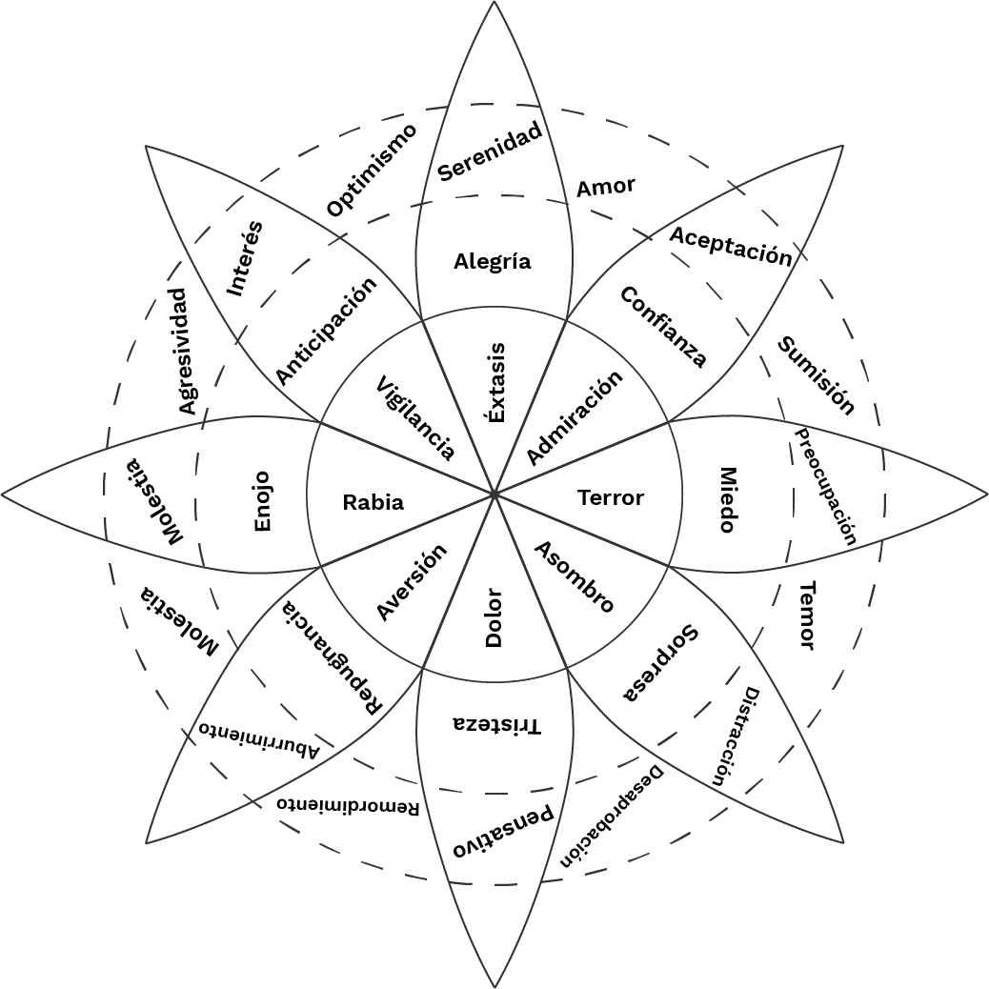El psicólogo americano Robert Plutchik clasificó en 1980 las emociones humanas y las organizó en un recurso visual similar a una flor de ocho pétalos, a la que denominó ‘rueda de las emociones’. Este recurso tiene tres vías distintas, a partir de las cuáles se crean todos los sentimientos posibles: la tipología, el antagonismo y la intensidad.

En primer lugar, Plutchik clasifica las emociones en dos niveles. **Las básicas** son las que considera que tienen una **función concreta y adaptativa**. No tienen por qué activarse de manera consciente, pero actúan como precedente de ciertos comportamientos que aseguran nuestra supervivencia. Para él son la alegría, la confianza, el miedo, la sorpresa, la tristeza, la aversión y la ira. Las demás emociones las denomina **secundarias.**

¿Cómo definimos las ocho emociones básicas?

* **Alegría:** estado de satisfacción y de bienestar que se activa con acontecimientos positivos tanto de uno mismo como de las circunstancias que lo envuelven.
* **Confianza:** postura subjetiva en la cual se tiene la convicción de que no habrá perjuicios o daños en una determinada situación o luego de una acción propia.
* **Miedo:** emoción de supervivencia e incertidumbre displacentera, que nace de expectativas asociadas con daños o peligros. Nos hace actuar con cautela con el objetivo de protegernos ante estímulos que suponen una amenaza para nosotros.
* **Sorpresa:** reacción que se activa ante cualquier hecho imprevisto o inesperado.
* **Aversión o repugnancia:** emoción en la que se expresa la voluntad de rechazo o de evitar algo o a alguien.
* **Tristeza:** estado de angustia que se activa ante una pérdida y que abate nuestro estado de ánimo. Suele conducir a una necesidad de apoyo social.
* **Ira o enojo:** respuesta a una ofensa, una frustración, un engaño o cuando nuestro deseo se ve bloqueado por alguna causa. Lo sentimos especialmente cuando percibimos que ha sido una acción deliberada.
* **Anticipación:** expectativa objetiva, basada en la experiencia y la información previa que se tiene de hechos o situaciones.

En segundo lugar, Plutchik habla de **antagonismos.** En este sentido, crea cuatro ejes de oposición, formados por las rivalidades entre **alegría y tristeza, anticipación y sorpresa, asco y confianza, y miedo e ira.** Por último, juega con la **intensidad** de los ocho colores que usa: cuanto más intensa es la emoción, más se parece a la emoción básica y, por tanto, más cerca aparecerá del centro de la rueda de las emociones.

Combinación de emociones compuestas para crear la rueda de las emociones

A su vez, la combinación de las emociones básicas da lugar a un total de **veinticuatro emociones compuestas**. Son las que el psicólogo clasificó en **tres diadas diferentes,** que describen las emociones menos frecuentes:

**Primera diada: combinación de emociones básicas que se encuentran al lado en la rueda de las emociones**

* Alegría + Confianza = **Amor**
* Alegría + Anticipación = **Optimismo**
* Confianza + Miedo = **Sumisión**
* Miedo + Sorpresa = **Alarma**
* Sorpresa + Tristeza = **Decepción**
* Tristeza + Asco = **Remordimiento**
* Asco + Ira = **Desprecio**
* Ira + Anticipación = **Agresión**

**Segunda diada: combinación de las emociones básicas con un grado de separación**

* Alegría + Miedo = **Culpa**
* Alegría + Ira = **Orgullo**
* Confianza + Sorpresa = **Curiosidad**
* Confianza + Anticipación = **Fatalismo**
* Miedo + Tristeza = **Desesperación**
* Sorpresa + Asco = **Incredulidad**
* Tristeza + Ira= **Envidia**
* Asco + Anticipación = **Cinismo**
* Ira + Tristeza = **Envidia**

**Tercera diada: mezcla de las emociones básicas con dos grados de separación**

* Alegría + Sorpresa = **Deleite**
* Alegría + Asco= **Morbosidad**
* Confianza + Tristeza = **Sentimentalismo**
* Confianza + Ira = **Dominación**
* Miedo + Asco = **Vergüenza**
* Miedo + Anticipación = **Ansiedad**
* Sorpresa + Ira = **Indignación**
* Tristeza + Anticipación = **Pesimismo**

Colorea aquellas emociones que has sentido y escribe al frente en una palabra la situación que las causó.

**Actividad 3: (Toma responsable de decisiones) A continuación encuentra una ficha que debe desarrollarse a través de un trabajo en grupo organizado por el profesor.**

Imaginen la situación, distribúyanse los personajes, piensen en cómo se podría representar…, los comentarios entre ustedes, la situación… (Escribe el diálogo para ayudar en la tarea).

**SITUACIÓN**

Han terminado las clases del día y con tu grupo de amigos van al parque a hablar de sus cosas y a pasar la tarde. Sentados en un banco, uno de ustedes arma un porro y lo ofrece al resto. Va pasando de boca en boca, hasta que llega a uno que ha decidido no fumar. No lo pueden creer y lo animan a que esté abierto a nuevas sensaciones y pegue una probada. ¿Qué podría hacer, decir o pensar para no acabar fumando? Describe la situación, de tal manera que se parezca a la vida real. Escribe los comentarios que se pueden llegar a hacer para que un compañero pruebe el porro y también lo que tiene que pensar-hacer-decir la persona que no quiere fumar, para manejar la presión del grupo. Piensa qué puede llegar a sentir esta persona al hacer la contraria al grupo, y qué tiene que pensar en caso de sentirse mal. Escribe una reflexión a la situación y a las maneras de no sentirse presionado por los demás.

Fase interactiva

Este segundo grupo de actividades presentan una serie de conceptos, definiciones y categorías que te van a permitir comprender mejor el significado de las competencias socio emocionales y vincularlo significativamente con los hallazgos de la fase anterior.

**Actividad 1.** Realizo los siguientes ejercicios de autorreflexión **(Autoconciencia).**

SOBRE EL ESTRÉS

El estrés es cómo vemos o percibimos la falta de recursos para resolver un desafío importante en nuestra vida. Mientras nos veamos CON MENOS RECURSOS O INCAPAZ DE AFRONTAR LAS ADVERSIDADES O DESAFÍOS más estresado me pondré. Los estresores son los que detonan al estrés. Los estresores pueden ser: eventos, personas, cosas y más. Generalmente no podemos quitarnos a los estresores, pero nosotros podemos disminuir el estrés que nos causa por medio de cambiar la forma de verlos, la forma de vernos y la forma de ver nuestros recursos.

Clasifico mis estresores en tres grupos y los escribo en cada espacio:

* Estresores personales: (Familia, Hogar, Relaciones, Salud...)
* Estresores relacionados con tus tareas:
* Estresores relacionados con otros aspectos:

Ya que me di cuenta de que los estresores estarán presentes a lo largo de mi vida, así como las adversidades, ahora en el siguiente cuadro debo identificar las fuentes de estrés en mi entono, al frente de cada una que recursos tengo para disminuirlo:

|  |  |
| --- | --- |
| FUENTES DE ESTRÉS | FUENTES QUE DISMINUYAN EL ESTRÉS |
|  |  |
|  |  |
|  |  |
|  |  |
|  |  |
|  |  |
|  |  |

(Flores, 2013)

RECUERDO…

* Si quiero tener determinación y avanzar en la consecución de mis sueños tengo en cuenta:
* Yo soy el/la responsable de las decisiones que tomo sobre mi vida
* Establezco metas y horizontes de vida
* Establezco prioridades ojalá pueda plasmarlo en un horario
* Confió en mis capacidades o me animo a desarrollar nuevas habilidades
* Me apoyaré en personas con las que pueda construir mi proyecto de vida
* ” No lo deseo… lo hago”.

**Actividad 2. Veo el video a continuación y respondo las siguientes preguntas.**

[*https://www.youtube.com/watch?v=X-S-a0cQB2s*](https://www.youtube.com/watch?v=X-S-a0cQB2s)

*El Cerebro Inconsciente - Posponer la Recompensa*

El término postergación de la gratificación hace referencia a la capacidad del ser humano de inhibir su conducta y deseos actuales en pos de obtener una ventaja o beneficio mayor o más apetecible en un futuro. La capacidad de postergar la gratificación nos permite controlar nuestros impulsos básicos y ajustar nuestra conducta a nuestras metas y expectativas. La postergación de la gratificación depende del autocontrol del individuo, de la capacidad de gestionar sus recursos cognitivos y emocionales. Postergar la gratificación no se da solo ante estímulos físicos, sino que también aparece dicha demora en elementos cognitivos, emocionales y conductuales. Por ejemplo, no explotar con alguien que nos ha enfurecido con tal de no perjudicar la relación o gestionar la situación correctamente.

- Escribe tres aprendizajes que encuentras en el video y la lectura.

________________________________________________________________________________________________________________________________________________________________________________________________________________________________________________________________________________________________________

- ¿Cómo puedes aplicar los aprendizajes en la vida cotidiana?

__________________________________________________________________________________________________________________________________________________________________________________________________________________________________________________________________________________________________________________________________________________________________________________

- ¿Qué estarías dispuesto (a) a sacrificar ahora con tal de obtener una recompensa mayor?

____________________________________________________________________________________________________________________________________________________________________________________________________________________________________________________________________________________________________________________________________________________

**Actividad 3. Leo el siguiente texto y subrayo las ideas clave (Toma Responsable de Decisiones)**

El pensamiento crítico es ese modo de pensar – sobre cualquier tema, contenido o problema – en el cual el pensante mejora la calidad de su pensamiento al apoderarse de las estructuras inherentes del acto de pensar y al someterlas a estándares intelectuales.

En resumen, el pensamiento crítico es autodirigido, autodisciplinado, autorregulado y auto-corregido. Supone someterse a rigurosos estándares de excelencia y dominio consciente de su uso. Implica comunicación efectiva y habilidades de solución de problemas y un compromiso de superar el egocentrismo y socio centrismo natural del ser humano.

Una lista de chequeo para razonar críticamente

1. Todo razonamiento tiene un **PROPÓSITO**.

* Tómese el tiempo necesario para expresar su propósito con claridad.
* Distinga su propósito de otros propósitos relacionados.
* Verifique periódicamente que continúa enfocado.
* Escoja propósitos realistas y significativos.

2. Todo razonamiento es un intento de **SOLUCIONAR un PROBLEMA**, RESOLVER una PREGUNTA o EXPLICAR algo.

* + Tómese el tiempo necesario para expresar la pregunta en cuestión.
  + Formule la pregunta de varias formas para clarificar su alcance.
  + Seccione la pregunta en subpreguntas.
  + Identifique si la pregunta tiene solo una respuesta correcta, si se trata de una opinión o si requiere que se razone desde diversos puntos de vista.

3. Todo razonamiento se fundamenta en **SUPUESTOS.**

* + Identifique claramente los supuestos y determine si son justificables.
  + Considere cómo sus supuestos dan forma o determinan su punto de vista.

4. Todo razonamiento se hace desde una **PERSPECTIVA**.

* + Identifique su punto de vista o perspectiva.
  + Busque otros puntos de vista e identifique sus fortalezas y sus debilidades.
  + Esfuércese en ser imparcial al evaluar todos los puntos de vista

5. Todo razonamiento se fundamenta en **DATOS, INFORMACIÓN y EVIDENCIA.**

* + Limite sus afirmaciones a aquellas apoyadas por los datos que tenga.
  + Recopile información contraria a su posición tanto como información que la apoye.
  + Asegúrese que toda la información usada es clara, precisa y relevante a la pregunta en cuestión.
  + Asegúrese que ha recopilado suficiente información.

6. Todo razonamiento se expresa mediante **CONCEPTOS e IDEAS** que, simultáneamente, le dan forma.

* + Identifique los conceptos claves y explíquelos con claridad.
  + Considere conceptos o definiciones alternos de los conceptos.
  + Asegúrese que usa los conceptos con cuidado y precisión.

7. Todo razonamiento contiene **INFERENCIAS o INTERPRETACIONES** por las cuales se llega a **CONCLUSIONES** y que dan significado a los datos.

* + Infiera sólo aquello que se desprenda de la evidencia.
  + Verifique que las inferencias sean consistentes entre sí.
  + Identifique las suposiciones que lo llevan a formular sus inferencias.

8. Todo razonamiento tiene o fin o tiene **IMPLICACIONES y CONSECUENCIAS.**

* + Esboce las implicaciones y consecuencias de su razonamiento.
  + Identifique las implicaciones positivas y negativas.
  + Considere todas las consecuencias posibles.

*Tomado de: Paul, R y Elder L. (2003) L. Una mini-guía para el pensamiento crítico, conceptos y herramientas. Fundación para el Pensamiento Crítico*

Con base en la lista de chequeo encuentra una situación que genere debate: embarazo adolescente, legalización del consumo de droga, proceso de paz, otra que sea de su interés, aplica cada uno de los pasos y prepara una exposición de no más de dos minutos para ser presentada ante los compañeros. Tu profesor te acompañará durante este proceso.

Fase postactiva o de aplicación (que debe coincidir con la propuesta de evaluación del módulo)

Este tercer momento busca que puedas aplicar y demostrar el desarrollo de tus competencias socioemocionales a través de una actividad que recoge las tres categorías que hemos venido trabajando y que tiene como eje articulador el emprendimiento como actitud de vida que produce beneficios para la sociedad y requiere de una persona con desarrolladas competencias socioemocionales.

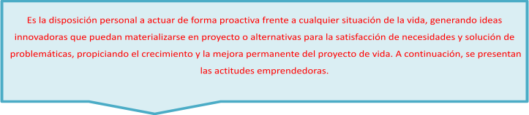

**Actividad 1.** **Leo la siguiente información y resuelvo las actividades propuestas.**

El Ministerio de Educación Nacional, presenta el emprendimiento como una forma de pensar, razonar y actuar centrada en las oportunidades, planteada con visión global y llevada a cabo mediante un liderazgo equilibrado y la gestión de un riesgo calculado, su resultado es la creación de valor que beneficia a la empresa, la economía y la sociedad. (Ley 1014 de 2006, art. 1º); así mismo, destaca que la actitud emprendedora es la disposición personal para actuar de forma proactiva frente a cualquier situación de la vida. Esta actitud genera ideas innovadoras que pueden materializarse en proyectos o alternativas para la satisfacción de necesidades y solución de problemáticas. (Ministerio de Educación Nacional Guía 39, 2012).

* ¿Qué es la actitud emprendedora?

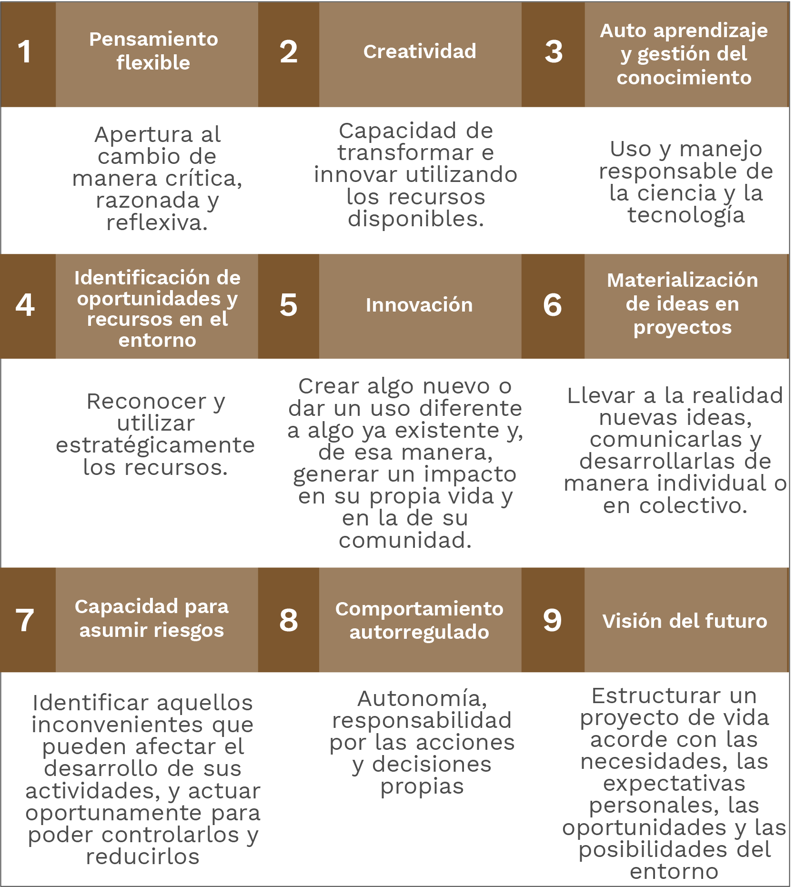

*Diseño propio, (Ministerio de Educación Nacional, 2012)*

Enumera de 1 a 9, siendo 1 la mayor y 9 la menor, las actitudes emprendedoras que tienes en este momento y explica tu respuesta.

**Actividad 2: Lee los siguientes casos de éxito de jóvenes emprendedores y después reflexiona a las preguntas que aparecen a continuación**

**CASOS DE ÉXITO**

**PRIMER CASO DE ÉXITO**

*UN PROYECTO PRODUCTIVO MÁS ALLÁ DEL DEBER*

El Ingeniero Agrónomo regresó a su municipio para poner en práctica todo lo aprendido en Utopía. Él es del departamento de Norte de Santander. Esto hace parte del Catatumbo, zona que históricamente ha sido fuertemente afectada por el conflicto armado del país, lugar donde como estudiante lasallista desarrolló su proyecto productivo en cultivo de sandía.

Durante la ejecución ha tenido contratiempos como lo son factores climáticos adversos, robo de la producción y bajos precios en el mercado. El desarrollo del primer ciclo de sandía se ejecutó de acuerdo a lo proyectado, se realizó la adecuación de terreno con maquinaria agrícola, luego se instaló el sistema de riego el cual fue novedad en la zona ya que normalmente no se maneja. En esta primera etapa se tuvo que realizar resiembra, debido a una mala práctica agrícola de un lote vecino, pero con un buen manejo de plagas y enfermedades se logró el potencial esperado de las plantas. En este momento está próximo a empezar a sembrar el segundo ciclo del cultivo.

El ingeniero es un apasionado por la tierra y no se ha dejado vencer por estos altibajos, puesto que su objetivo es contribuir al desarrollo de su zona de origen. Con esto en mente, ha desarrollado actividades de extensión de la mano de asociaciones en su municipio y ha capacitado a más de 140 agricultores. Dentro de sus proyectos están las escuelas de campo donde forma a los agricultores con demostraciones de método, acompañamiento técnico-productivo y jornadas para compartir experiencias. También empezó a realizar talleres con los estudiantes de un colegio, donde él estudió su bachillerato, enfocándose en cuatro líneas de trabajo.

1. Conformación de nuevas líneas productivas:

El método que adquirió en el campus de Utopía donde se busca diversificar la producción. Para este ejercicio se conformaron cuatro líneas productivas la cuales se dividieron en: trabajo con galpón de pollos de engorde; realización de compostaje y abonos orgánicos; cultivo de huertas orgánicas y ejecución de un banco de leguminosas. Durante todo el proceso se realiza acompañamiento técnico y cuenta con el apoyo de un granjero que dispone el Hogar Juvenil Campesino.

2. Capacitación teórico-práctica:

Una vez conformadas las líneas productivas capacita en el manejo de los residuos orgánicos. Durante este proceso, explica la importancia de la materia orgánica, sus propiedades y los usos adecuados para aprovecharla al máximo. Por otro lado, se realiza una pequeña capacitación en la utilización del motocultor para que luego sea empleado en las huertas orgánicas.

3. Bibliotecas rurales:

El programa de bibliotecas rurales es un proyecto de la Universidad de La Salle que busca recopilar el patrimonio cultural de la región, con la gestión del ingeniero, se vinculó este programa al Hogar Juvenil donde cada mes se lleva a cabo una jornada de lectura con los estudiantes. Además, se elaboró un plan de trabajo con los jóvenes para que trabajen en la recopilación del patrimonio cultural junto con sus familias, aprovechando que los estudiantes son de diferentes veredas del corregimiento.

El Ingeniero Agrónomo es un verdadero ejemplo para toda la comunidad donde demuestra que, con esfuerzo, dedicación y compartiendo su conocimiento se puede cambiar el futuro de una población golpeada por el conflicto armado colombiano y que ahora quiere ser reconocida por su compromiso en la construcción de la paz, la cual pasa, por la mano de sus campesinos.

*Tomado de: (Universidad de la Salle, 2018)*

**SEGUNDO CASO DE ÉXITO**

**“COMPROAGRO”, LA PÁGINA WEB COLOMBIANA QUE FUNCIONA COMO UNA PLAZA DE MERCADO**

Una página web es el mercado digital donde los pequeños agricultores se conectan directamente con los compradores, sin intermediarios. Una iniciativa que une el potencial de la tecnología con el potencial.

Ginna Alejandra Jiménez y Brayan Fernando Jiménez apenas llegan a los 20 años, pero desde ya pueden llamarse a sí mismos como impulsores de la tecnología en el agro colombiano. Desde su natal Toca (Boyacá) dirigen ‘Comproagro’, una plataforma que elimina las especulaciones en los precios y buscan aumentar los ingresos de los campesinos colombianos.

La familia de Ginna y Fernando se ha dedicado por años al tema de la agricultura y en especial al cultivo de la cebolla. Muchas veces se vieron en aprietos económicos porque no lograban vender sus cosechas a buen precio; en ocasiones no se recuperaba la inversión o la ganancia era tan poca que no dejaba para los gastos diarios de la familia de nuestros campesinos.

Con esta problemática en mente y apenas 15 años, Ginna y su hermano decidieron participar en una convocatoria de Apps.CO que les permitió contar con el apoyo de un tutor y así perfeccionar la idea de ‘Comproagro’. En un principio buscaban a apoyar tan solo a diez familias campesinas de su zona pero que hoy ya cuentan por miles.

“Hacemos esto para ayudar a nuestra comunidad, y también porque queremos ayudarnos como productores. Queremos continuar porque somos jóvenes emprendedores y queremos seguir adelante, aprovechando las oportunidades que nos van llegando gracias al programa”, explica Brayan Jiménez.

**¿Cómo funciona ‘Comproagro’?**

La plataforma funciona como una red social, cada agricultor crea su perfil, sube las fotos de sus productos, cuenta cada cuánto los produce y su ubicación.

A través de www.comproagro.com las personas pueden comprar directamente los productos del campo como la papa, la cebolla o el queso. Si alguien está interesado puede buscar el producto que necesita y la página les arroja los que se están ofreciendo en esos momentos.

‘Comproagro’, sin intermediarios

Los intermediarios acostumbran a ofrecer un precio a los agricultores para luego vender el producto por dos o tres veces su valor inicial. Sin esta parte de la cadena del negocio, los campesinos reciben esta ganancia ya aumentan sus ingresos.

Actualmente, ‘Comproagro’ maneja alrededor de 12 mil usuarios ubicados en 29 departamentos de Colombia. Para 2018, Ginna planea ampliar la plataforma a través de una aplicación y agregar el método de pago en línea.

Tomado de: (Canal 13, 2019)

**TERCER CASO DE ÉXITO**

**EL EMPRENDEDOR COLOMBIANO QUE ESCALA CON PRODUCTOS A BASE DE PANELA**

El caleño Tomás Cruz, que ha venido posicionando las bebidas Gur Vital, sueña con poner en el mercado "muchos productos más" derivados de la panela, que compone una agroindustria de 350.000 empleos a nivel nacional.

Heredar un arraigo de sus abuelos y de una región entera dedicada a la caña de azúcar determinó a Tomás Cruz cuando estudiaba ingeniería industrial en la Universidad estatal de Luisiana en Estados Unidos.

En esa época tuvo una conexión emocional al encontrarse con un producto a base de caña de azúcar.

Pertenece a la cuarta generación de una familia que ha vivido siempre de la panela. Tienen dos trapiches en el Valle del Cauca, actividad en la que han estado durante cerca de 100 años.

El producto que vio no le gustó, pero le quedó flotando en su mente la idea de hacer algo con valor agregado.

Luego de graduarse de la universidad y trabajar por un tiempo en Miami, decidió volver a Colombia. Junto con un ingeniero de alimentos desarrolló unas bebidas y con su hermana, Liliana Cruz, estructuró la nueva compañía.

Gur Vital hoy tiene dos líneas de bebidas, unas funcionales y otras hidratantes, que ganan terreno a nivel nacional. La panela se llama Gur en India.

Tomás recuerda que hace tres años, cuando comenzaron, el futuro parecía diferente. Pero hoy reconoce que han crecido “bastante”, tras re direccionar la estrategia de la compañía, luego de que la seleccionaron en la convocatoria de capital semilla del programa Aldea de Impulsa Colombia.

El nuevo direccionamiento de la empresa les ha permitido entrar a cadenas nacionales, colegios y tiendas saludables. Pronto quisieran arrancar un proyecto de exportación para llegar a Canadá, Estados Unidos y Europa.

Con esa idea están empoderando a campesinos en trapiches de varios municipios del Valle del Cauca para crear más productos a base de panela.

Con una materia prima certificada orgánicamente, Cruz expresa que a futuro harán compotas, geles, caramelos dulces, blandos y gomas que están desarrollando para sacar al mercado gradualmente.

“La panela es la forma más pura del azúcar; es más saludable porque no pasa el proceso de refinación, lo que se ajusta con la tendencia mundial de tener alternativas saludables", cuenta.

Cruz sueña con una invasión masiva de productos derivados de la panela, que compone una agroindustria de 350.000 empleos a nivel nacional.

Con su empresa se siente un abanderado de la alimentación saludable.

Las bebidas funcionales con jugo de caña orgánica refrescan con sabores limón y piña. La línea de bebidas hidratantes busca atrapar el mercado de las personas que hacen actividad física para reemplazar la pérdida de fluidos, sales minerales o electrolitos durante el ejercicio.

*Tomado de: (Revista Dinero, 2019)*

**PREGUNTAS DE REFLEXIÓN**

¿Cuál de los 3 casos me gusto más? ¿Por qué?

____________________________________________________________________________________________________________________________________________________________________________________________________________

¿Qué competencias socioemocionales tenían los protagonistas de las historias? ¿Yo podría vivir una historia como las descritas anteriormente?

____________________________________________________________________________________________________________________________________________________________________________________________________________

De lo que he analizado y leído, ¿Cuáles son las dificultades que tuvieron que sortear los protagonistas de las historias, qué papel jugaron las competencias socioemocionales? ¿Cómo las habría sorteado yo?

____________________________________________________________________________________________________________________________________________________________________________________________________________

Escribo 3 diferencias y 3 similitudes de los emprendedores presentados y mi situación

____________________________________________________________________________________________________________________________________________________________________________________________________________

Si pudiera elegir sin pensar en los obstáculos, ¿Qué proyecto de emprendimiento desarrollaría en mi territorio?

____________________________________________________________________________________________________________________________________________________________________________________________________________

Si pudiera elegir sin pensar en los obstáculos, ¿Qué proyecto emprendería con mi familia o con mi comunidad?

____________________________________________________________________________________________________________________________________________________________________________________________________________

¿Qué me falta para empezar un proyecto deseado?

____________________________________________________________________________________________________________________________________________________________________________________________________________

¿Qué estrategias me servirían para ejecutar el proyecto deseado?

____________________________________________________________________________________________________________________________________________________________________________________________________________

Bibliografía

Canal 13. (20 de 05 de 2019). Canal 13. Recuperado el 2019, de *https://canaltrece.com.co/noticias/comproagro-aplicacion-agricultores-campesinos-colombia-appsco/*

DVK Salud. La rueda de las emociones de Robert Plutchik: ¿cómo autoevaluarse con esta metodología? Recuperado el 21 enero 2021. *https://quierocuidarme.dkvsalud.es/ocio-y-bienestar/la-rueda-de-las-emociones*

Flores, D. (06 de 01 de 2013). Instituto Internacional de Investigación para el Desarrollo. Recuperado en 2019, de *http://iiid-la.org/uploads/3/0/5/0/3050904/laresiliencia_mejor_ambiente_educativo.pdf*

Paul, R y Elder L. (2003) L. Una mini-guía para el pensamiento crítico, conceptos y herramientas. Fundación para el Pensamiento Crítico. Recuperado febrero de 2020 de *https://www.criticalthinking.org/resources/PDF/SP-ConceptsandTools.pdf*

Gelatt. (1996). Toma Creativa de Decisiones. En Gelatt, Toma Creativa de Decisiones. California: Grupo Editorial Iberoamérica.

Howard, G. (1995). Inteligencias múltiples. Barcelona: Editorial Paidós.

Ministerio de Educación. (2019). Estrategia de Orientación Socio Ocupacional. Taller de Estudiantes.

Ministerio de Educación Nacional. (2012). Ministerio de Educación Nacional. Obtenido de *https://www.mineducacion.gov.co/1759/articles-287822_archivo_pdf.pdf*

Ministerio de Educación Nacional y Banco Mundial. (2017). Ministerio de Educación. Recuperado el 2019, de Banco Mundial: *https://www.mineducacion.gov.co/1759/articles-385321_recurso_1.pdf*

Revista Dinero. (2019). Revista Dinero. Recuperado el 2019, de [*https://www.dinero.com/empresas/confidencias-on-line/articulo/bazart-la-feria-donde-el-emprendedor--colombiano-es-protagonista/276798*](https://www.dinero.com/empresas/confidencias-on-line/articulo/bazart-la-feria-donde-el-emprendedor--colombiano-es-protagonista/276798).

Universidad de la Salle. (27 de 02 de 2018). Universidad de la Salle. Recuperado el 2019, de *https://www.lasalle.edu.co/Galeriadenoticias/lo-hacemos-en-la-salle/un-proyecto-productivo-mas-alla-del-deber*.

Stone, M. (2003) La enseñanza para la comprensión. Vinculación entre la investigación y la práctica. Barcelona: Paidos.

Van Manen, M. (2010) El tacto en la enseñanza. El significado de la sensibilidad pedagógica. Barcelona: Paidos.